臺北市立大同高級中學 113學年度第2學期 國中 自然科學 領域
第一次會議紀錄
1、時間：民國114年2月25日(星期二)13時10分
2、地點：校史室
3、出席人員：應出席6人，列席0人；實際出席5人，列席0人（見簽到表）
4、主席：李天德 記錄：賴麗琴
5、主席致詞：
歡迎並感謝陳彥睿老師加入團隊！
6、業務報告：
設備組：國智先生提醒大家千萬不可以讓學生獨自在實驗室操作，並注意實驗室安全。
主席報告各處室重點如下：
- 班級經營計畫及教學計畫平台資料上傳請於3月5日(三)前完成上傳。
- 各科領域於4月底前完成114學年度課發委員、召集人之名單確認，並提供予教學組、教務組。
- 提醒各領域網頁負責人更新領域網頁。
- 八次教學研究會會議主題，滾動式修正。
- 教學正常化
- 依據112年2月14日臺北市政府教育局北市教綜字第11230140302號函，落實性別意識培力，學校教職員比照本市公務人員，每年至少4小時性別平等議題學習時數(含性別主流議題3小時及多元文化性別議題1小時)，本校114年度性別平等教育議題研習時數相關規劃(含實體研習及線上研習)，請參考輔-附件1。請於11月14日前完成研習時數，以利後續統計作業。相關訊息已於1月17日以全校訊息通知方式寄送至學校公務信箱。
- 113-2請各領域繳交一份教學活動設計表與3-4份學生學習單/作品(照片呈現)，該單元須為生涯發展教育計畫中有提出議題融入教學之單元。
- 113-2仍持續辦理資訊素養與倫理融入課程，將於各科期初教研會發下領域調查表，煩請各召集人調查該科負責之教師，俟圖書館彙整完畢後，讀服組將email表格與範例至該教師信箱，因各校須於6/30前將成果彙整後報局，請老師們於6/6(五)前完成課程融入，謝謝老師們的協助。
- 全校教師均須於本學年度進行公開授課1次，其餘代理未滿3個月教師自由進行。上學期未進行公開授課之教師，請於2月27日(五)前上網填寫公開授課日期，3月10日以後開始實施公開授課，6月13日(五)前完成公開授課。
- 本學期防災演練期程如下：預演 114年 2 月25 日(二)14:50-15:20。正式 114年 3 月 5 日(三)14:50-15:20。
校長：今年有退休教師潮，年輕人可把握機會。
輔導室主任：請留意校內辦理的相關研習，完成法定研習時數。
研發處主任：可請校外教師辦理研習。AI研習已與老師聯絡，國高中可一併進行。
學務處主任：代理導師有規定的機制，若個人因素請假，須自覓代理導師。
7、提案討論：
無
8、臨時動議：
無
9、散會：民國114年2月25日(星期二) 14時30分

備註：
1. 學年度學期別：視實際情形調整。
2. 部別：可視需要輸入高中部或國中部。
3. 第n次：n為阿拉伯數字、半形；若為1個月1次之例會，可使用月份別。
4. 時間：年、月、時、分請使用阿拉伯數字、半形，若為「零」，請勿使用「○(符號)」或「０(全形)」；星期則使用國字一、二、三…等。
5. 主席、記錄輸入姓名不簽名。
6. 業務報告、提案討論之名稱可視實際情形微調。
7. 請注意記錄(動詞)與紀錄(名詞)之區別。
8. 會議紀錄擇要記錄，非必要不須逐字稿。

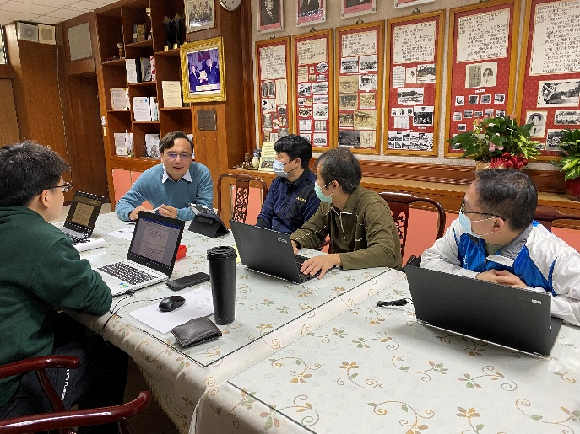 | 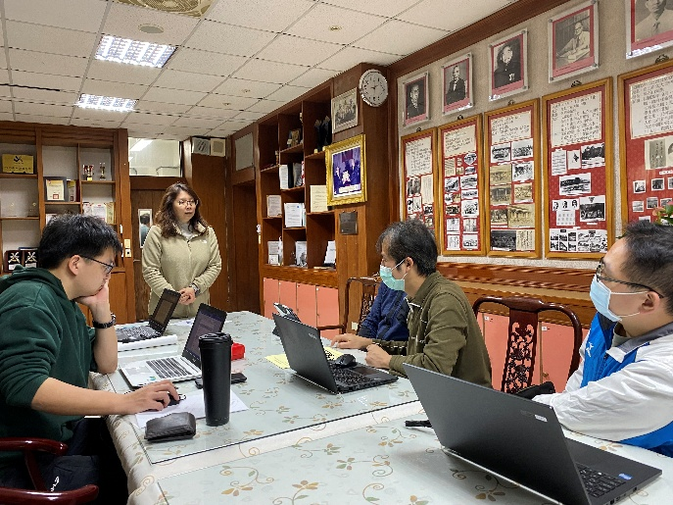
校長報告 | 研發處主任報告
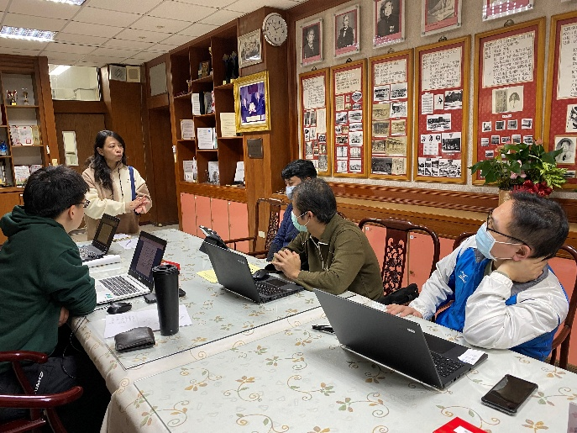 | 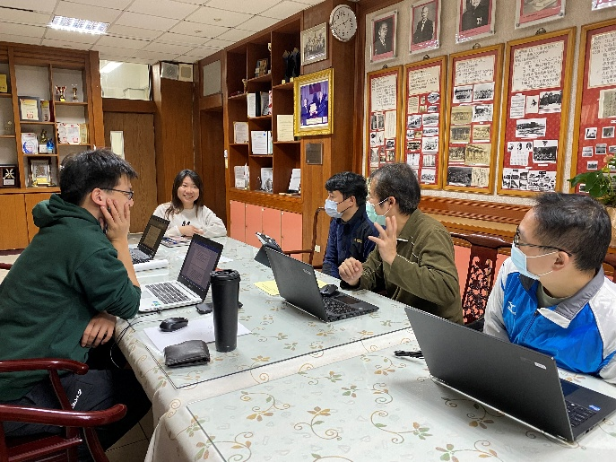
學務處主任報告 | 輔導室主任報告

